PENGARUH EFIKASI DIRI DAN MINAT BELAJAR TERHADAP
MOTIVASI DAN HASIL BELAJAR FISIKA PESERTA
DIDIK SMA NEGERI 1 PANGKAJENE

Ahsan Wahyudin¹, Kaharuddin Arafah², Muris³
¹Mahasiswa Pascasarjana UNM
^{2,3}Dosen UNM
Email: ahsanmilan@gmail.com
ABSTRAK
Penelitian ini merupakan penelitian “expost-facto” yang bertujuan untuk menganalisis pengaruh: (1) efikasi diri terhadap hasil belajar fisika peserta didik SMA Negeri 1 Pangkajene; (2) minat belajar terhadap hasil belajar fisika peserta didik SMA Negeri 1 Pangkajene; (3) efikasi diri terhadap motivasi belajar peserta didik SMA Negeri 1 Pangkajene; (4) minat belajar terhadap motivasi belajar peserta didik SMA Negeri 1 Pangkajene; dan (5) motivasi belajar terhadap hasil belajar fisika peserta didik SMA Negeri 1 Pangkajene. Populasi dalam penelitian ini adalah seluruh peserta didik kelas XI MIA SMA Negeri 1 Pangkajene dengan jumlah 185 orang. Adapun sampel penelitian diambil dengan menggunakan teknik Slovin dengan jumlah peserta didik sebanyak 126 orang. Proses pengumpulan data dilakukan dengan menggunakan kuesioner dan tes hasil belajar fisika yang telah diuji coba empirik. Data hasil penelitian dianalisis dengan menggunakan metode analisis Structural Equation Modelling (SEM) dengan teknik Analysis of Moment Structures (AMOS). Prosedur analisis yang dilakukan dengan analisis deskriptif dan inferensial analisis faktor dan verifikasi model struktural AMOS. Hasil penelitian menunjukkan bahwa model persamaan struktural yang menggambarkan pengaruh efikasi diri, minat belajar, motivasi belajar, dan hasil belajar fisika dapat diterima. Melalui model tersebut dapat disimpulkan bahwa: (1) efikasi diri tidak memiliki pengaruh langsung positif terhadap hasil belajar fisika peserta didik SMA Negeri 1 Pangkajene; (2) minat belajar tidak memiliki pengaruh langsung positif terhadap hasil belajar fisika peserta didik SMA Negeri 1 Pangkajene; (3) efikasi diri memiliki pengaruh langsung positif terhadap motivasi belajar peserta didik SMA Negeri 1 Pangkajene; (4) minat belajar memiliki pengaruh langsung positif terhadap motivasi belajar peserta didik SMA Negeri 1 Pangkajene; dan (5) motivasi belajar tidak memiliki pengaruh langsung positif terhadap hasil belajar fisika peserta didik SMA Negeri 1 Pangkajene.

Kata kunci: Expost-facto, Efikasi Diri, Minat Belajar, Motivasi Belajar, Hasil Belajar Fisika

PENDAHULUAN

Keberhasilan pendidikan akan dicapai oleh suatu bangsa apabila ada usaha untuk meningkatkan mutu pendidikan bangsa itu sendiri. Output yang berkualitas sebagai hasil dari proses pendidikan sangat dipengaruhi oleh berhasil tidaknya kegiatan belajar sehingga mutu pendidikan kita harus ditingkatkan agar dapat menghasilkan lulusan yang dapat bersaing dengan negara lain. Hal tersebut diperlukan karena akan menjadi penopang utama pembangunan nasional yang mandiri dan berkeadilan serta menjadi jalan keluar bagi bangsa Indonesia untuk terlepas dari kemiskinan dan pengangguran. Usaha pembangunan tersebut seperti pengembangan IPTEK yang dilakukan dengan memerlukan adanya penguasaan bidang fisika.
Perlu disadari, bahwa walaupun berbagai upaya telah dilakukan dalam meningkatkan hasil belajar fisika peserta didik seperti perbaikan kurikulum, lengkapnya sarana, cakapnya guru mengelola proses pembelajaran, tidak akan berarti apabila peserta didik tidak bersungguh-sungguh di dalam kegiatan belajarnya. Kesungguhan peserta didik dalam belajar sangat ditentukan oleh berbagai faktor. Efikasi diri dapat membawa pada perilaku yang berbeda diantara individu dengan kemampuan yang sama karena efikasi diri mempengaruhi pilihan, tujuan, pengatasan masalah, dan kegigihan dalam berusaha. Dalam setuasi yang sulit, orang dengan efikasi yang rendah cenderung mudah menyerah. Sementara orang dengan efikasi diri yang tinggi akan berusaha lebih keras untuk mengatasi tantangan yang ada.
Selanjutnya, faktor yang juga perlu diperhatikan adalah minat belajar peserta didik. Minat adalah kecenderungan yang tetap untuk memperhatikan dan mengenang beberapa kegiatan. Kegiatan yang diminati oleh seseorang, akan diperhatikan terus-menerus yang disertai dengan rasa senang^{[1]}. Minat ini memberikan pengaruh yang besar dalam kegiatan pembelajaran meliputi perasaan senang atau kesukaan peserta didik terhadap pelajaran, ketertarikan peserta didik terhadap pelajaran, dan juga perhatian peserta didik dalam belajar. Peserta didik yang memiliki minat yang tinggi akan lebih mudah memahami pelajaran. Sebaliknya‚ peserta didik yang tidak berminat akan lebih sulit memahami pelajaran yang diberikan karena mereka tidak merasa tertarik dan tidak merasa senang.
Faktor lain yang mempengaruhi hasil belajar siswa yaitu motivasi belajar dari peserta didik. Dalam proses belajar mengajar, motivasi belajar sangat diperlukan terutama untuk pelajaran yang dirasakan cukup sulit^{[2]}, misalnya mata pelajaran fisika, sebab motivasi memiliki fungsi pendorong peserta didik untuk giat belajar, menentukan arah perbuatan ke arah yang hendak dicapai dan menyeleksi perbuatan. Selain itu, motivasi dapat menumbuhkan dan mengembangkan aktivitas dan inisiatif, dapat memlihara ketekunan, dan mengarahkan dalam melakukan kegiatan belajar.
Demikianlah latar belakang pemikiran yang mendorong peneliti untuk melakukan penelitian mengenai pengaruh efikasi diri dan minat belajar terhadap motivasi dan hasil belajar fisika peserta didik SMA Negeri 1 Pangkajene.
Rumusan masalah dalam penelitian ini adalah: (1) Apakah efikasi diri berpengaruh langsung positif terhadap hasil belajar fisika peserta didik SMA Negeri 1 Pangkajene Tahun Ajaran 2016/2017? (2) Apakah minat belajar berpengaruh langsung positif terhadap hasil belajar fisika peserta didik SMA Negeri 1 Pangkajene Tahun Ajaran 2016/2017? (3) Apakah efikasi diri berpengaruh langsung positif terhadap motivasi belajar peserta didik SMA Negeri 1 Pangkajene Tahun Ajaran 2016/2017? (4) Apakah minat belajar berpengaruh langsung positif terhadap motivasi belajar peserta didik SMA Negeri 1 Pangkajene Tahun Ajaran 2016/2017? (5) Apakah motivasi belajar berpengaruh langsung positif terhadap hasil belajar fisika peserta didik SMA Negeri 1 Pangkajene Tahun Ajaran 2016/2017? Adapun tujuan penelitian ini adalah menjawab rumusan masalah yaitu (1) untuk menganalisis pengaruh langsung efikasi diri terhadap hasil belajar fisika peserta didik SMA Negeri 1 Pangkajene Tahun Ajaran 2016/2017, (2) untuk menganalisis pengaruh langsung minat belajar terhadap hasil belajar fisika peserta didik SMA Negeri 1 Pangkajene Tahun Ajaran 2016/2017, (3) untuk menganalisis pengaruh langsung efikasi diri terhadap motivasi belajar peserta didik SMA Negeri 1 Pangkajene Tahun Ajaran 2016/2017, (4) untuk menganalisis pengaruh langsung minat belajar terhadap motivasi belajar peserta didik SMA Negeri 1 Pangkajene Tahun Ajaran 2016/2017, dan (5) untuk menganalisis pengaruh langsung motivasi belajar terhadap hasil belajar fisika peserta didik SMA Negeri 1 Pangkajene Tahun Ajaran 2016/2017.
Hasil dari penelitian ini diharapkan dapat memberi manfaat baik bagi peserta didik, sekolah, dan peneliti lainnya. Bagi peserta didik, penelitian ini dapat memberikan masukan agar lebih meningkatkan hasil belajar. Bagi sekolah, penelitian ini sebagai bahan informasi yang dapat memberikan wacana positif. Sedangkan bagi peneliti lainnya, penelitian ini dapat dijadikan sebagai bahan rujukan bagi penelitian lebih lanjut, terutama penelitian yang berfokus pada faktor-faktor internal pada peserta didik terhadap mata pelajaran Fisika.

TINJAUAN PUSTAKA

Efikasi diri merupakan salah satu aspek pengetahuan tentang diri atau self-knowledge yang paling berpengaruh dalam kehidupan manusia sehari-hari. Hal ini disebabkan efikasi diri yang dimiliki ikut mempengaruhi individu dalam menentukan tindakan yang akan dilakukan untuk mencapai suatu tujuan, termasuk didalamnya perkiraan berbagai kejadian yang akan dihadapi^{[3]}.
Menurut Irsan (2015: 33), indikator efikasi diri dapat diklasifikasikan sebagai berikut:
- Dimensi tingkat (level)
- Merencanakan dan mengatur diri untuk memahami materi pelajaran yang merupakan tuntutan sebagai peserta didik
- Yakin dan berusaha untuk dapat mengatasi tugas-tugas pelajaran yang memiliki tingkat kesulitan yang tinggi
- Dimensi kekuatan (strength)
- Memiliki keyakinan bahwa besarnya usaha yang dilakukan dapat mencapai tujuan dan tuntunan yang harus dicapai dalam hasil belajar
- Memiliki ketekunan dalam mencapai tujuan memperoleh pemahaman dan nilai yang baik dalam belajar
- Dimensi generalisasi (generality)
- Menampilkan keyakinan diri atas kemampuan dalam situasi-situasi sosial
- Memiliki keyakinan atas kemampuan yang dimiliki dalam menghadapi berbagai macam tugas di sekolah^{[4]}.
Secara sederhana, minat (interest) berarti kecenderungan dan kegairahan yang tinggi atau keinginan yang besar terhadap sesuatu^{[5]}. Adanya minat terhadap objek yang dipelajari akan mendorong orang untuk mempelajari sesuatu dan mencapai hasil belajar yang maksimal. Karena minat merupakan komponen psikis yang berperan mendorong seseorang untuk meraih tujuan yang diinginkan, sehingga ia bersedia melakukan kegiatan berkisar objek yang diminati^{[6]}. Minat tergantung pada faktor internal lainnya seperti pemusaan perhatian‚ keingintahuan‚ motivasi, dan kebutuhan. Begitupun dalam proses pembelajaran‚ minat dipengaruhi oleh beberapa faktor dan tidak muncul begitu saja dengan sendirinya^{[7]}.
Hakikat motivasi belajar adalah dorongan internal dan eksternal pada peserta didik yang sedang belajar untuk mengadakan perubahan perilaku. Motivasi belajar adalah proses yang memberi semangat belajar, arah, dan kegigihan perilaku. Artinya, perilaku yang termotivasi adalah perilaku yang penuh energi, terarah dan bertahan lama^{[8]}. Motivasi belajar dapat timbul karena adanya indikator-indikator berupa adanya hasrat dan keinginan berhasil, dorongan dan kebutuhan dalam belajar, harapan dan cita-cita masa depan, penghargaan dalam belajar, kegiatan yang menarik dalam belajar, serta lingkungan belajar yang kondusif^{[9]}.
Hasil belajar ini didefenisikan sebagai sesuatu yang dapat dilakukan saat ini oleh peserta didik dimana sebelumnya mereka belum mampu untuk melakukannya. Maka, hasil belajar dapat dianggap sebagai perubahan di dalam diri seseorang sebagai hasil dari pengalaman belajar^{[10]}. Anderson, dkk. (2014: 43-45) menjelaskan bahwa kategori-kategori pada dimensi proses kognitif merupakan pengklasifikasian proses-proses kognitif siswa secara komprehensif yang terdapat dalam tujuan-tujuan di bidang pendidikan seperti mengingat, memahami, mengaplikasikan, menganalisis, mengevaluasi, dan mencipta^{[11]}.

METODE PENELITIAN

Jenis penelitian yang digunakan adalah penelitian “ex post facto”, yang bersifat kausalitas dan korelasional. Penelitian ini mencoba untuk menyelidiki pengaruh langsung variabel-variabel bebas yakni efikasi diri dan minat belajar terhadap hasil belajar fisika sebagai variabel tak bebas baik secara langsung maupun melalui motivasi belajar fisika sebagai variabel antara. Paradigma keterkaitan antara variabel-variabel tersebut digambarkan sebagai berikut.
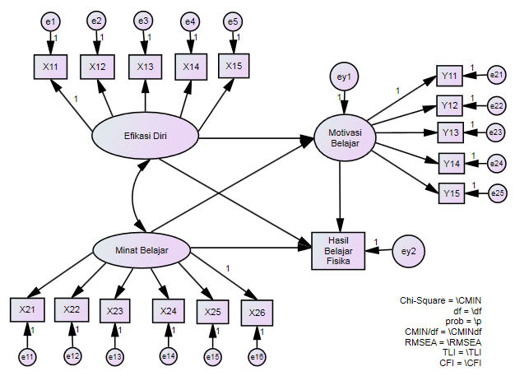
Gambar 1. Paradigma Hubungan antarvariabel Penelitian
Populasi dalam penelitian ini adalah seluruh peserta didik kelas XI MIA SMA Negeri 1 Pangkajene Tahun Ajaran 2016/2017, Kabupaten Pangkep, Sulawesi Selatan. Sampel dalam penelitian ini adalah sebagian peserta didik kelas XI MIA SMA Negeri 1 Pangkajene dengan menggunakan teknik Slovin. Adapun distribusi sampel dalam penelitian ini selengkapnya disajikan pada Tabel 1 berikut.

Tabel 1. Distribusi Sampel Penelitian
Nama Kelas | Jumlah Peserta Didik | Sampel
XI MIA 1 | 32 | 32
XI MIA 2 | 32 | 32
XI MIA 3 | 30 | 30
XI MIA 4 | 29 | -
XI MIA 5 | 32 | 32
XI MIA 6 | 30 | -
Jumlah | 185 | 126

Instrumen yang digunakan dalam penelitian ini terdiri atas kuesioner efikasi diri, kuesioner minat belajar, kuesioner motivasi belajar, dan tes hasil belajar fisika. Sebelum instrumen siap digunakan, maka terlebih dahulu dilakukan validasi instrumen yaitu validitas isi dan validitas empiris. Uji validitas isi dilakukan terhadap instrumen yang akan digunakan dalam penelitian. Analisis validitas isi instrumen yang dilakukan dalam penelitian ini yaitu menggunakan model Gregory berupa model kesepakatan antarpakar. Uji validitas empiris dilakukan pada hasil uji coba instrumen yang terdiri atas uji validitas item dan uji reliabilitas.
Analisis data yang digunakan dalam penelitian ini terdiri dari analisis statistik deskriptif dan analisis inferensial untuk uji hipotesis.

Analisis Statistik Deskriptif
Fungsi analisis deskriptif adalah untuk memberikan gambaran umum tentang data yang diperoleh seperti: jumlah, maximum, minimum, mean, modus, median, standar deviasi, dan variansi dengan menggunakan IBM SPSS 22.0.

Uji Normalitas
Uji normalitas digunakan untuk mengetahui apakah data sampel yang diteliti berasal dari populasi yang berdistribusi normal atau tidak. Nilai yang diperhatikan dalam menentukan uji normalitas adalah skewness dan kurtosis dengan menggunakan AMOS 22.0.

Uji Linieritas
Pengujian ini dilakukan untuk mengetahui apakah terdapat hubungan yang linier antara variabel bebas dengan variabel tak bebas dengan menggunakan program IBM SPSS 22.0. Variabel dikatakan linier dengan variabel lain apabila sig.Linearity < 0,05.

Uji Multikolinieritas
Pengujian ini dilakukan untuk mengetahui ada atau tidaknya hubungan yang signifikan antarvariabel bebas dalam suatu model regresi linier berganda. Uji multikolinieritas dilakukan menggunakan program statistika IBM SPSS 22.0 dengan melihat nilai Tolerance dan Variance Inflation Factor (VIF) pada model regresi.

Analisis Faktor
Analisis faktor dilakukakan menggunakan AMOS 22.0 Untuk dapat menguji pengaruh antara indikator dengan variabel laten, suatu model harus memenuhi syarat Goodness of Fit, yaitu suatu indeks yang digunakan sebagai acuan suatu model dikatakan acceptable fit. Indeks yang digunakan adalah Chi-square, CMIN/df, TLI, CFI dan RMSEA.

HASIL PENELITIAN DAN PEMBAHASAN

- Hasil Penelitian

Analisis Deskriptif

Tabel 2. Rangkuman Hasil Analisis
Deskriptif
Statistik | Efikasi Diri | Minat Belajar | Motivasi Belajar | Hasil Belajar Fisika
Jumlah responden | 126 | 126 | 126 | 126
Jumlah item | 32 | 34 | 32 | 25
Mean | 101,75 | 120,86 | 115,39 | 21,66
Std. Error of Mean | 1,47 | 1,35 | 1,42 | 0,17
Median | 101,00 | 120,00 | 112,50 | 22,00
Mode | 101,00 | 130,00 | 111,00 | 23,00
Deviation Standard | 16.45 | 15,19 | 15,92 | 1,91
Variance | 270,79 | 230,74 | 253,55 | 3,67
Skewness | 0,40 | 0,41 | -0,05 | -1,70
Kurtosis | 0,38 | 0,07 | 0,01 | 4,76
Range | 87,00 | 73,00 | 77,00 | 12,00
Minimum | 60,00 | 86,00 | 76,00 | 12,00
Maksimum | 147,00 | 159,00 | 153,00 | 24,00

Data hasil penelitian variabel efikasi diri selanjutnya disajikan dalam daftar distribusi frekuensi seperti yang ditampilkan pada Tabel 3 berikut.
Tabel 3. Distribusi Frekuensi, Persentase, dan Kategori untuk Variabel Efikasi Diri
Skor Interval | Kategori | Frekuensi | Persen (%)
60 – 77 | Sangat Rendah | 7 | 5,56
78 – 95 | Rendah | 41 | 32,54
96 – 113 | Sedang | 50 | 39,68
114 – 131 | Tinggi | 21 | 16,66
132 – 147 | Sangat Tinggi | 7 | 5,56
Jumlah |  | 126 | 100

Data hasil penelitian variabel minat belajar selanjutnya disajikan dalam daftar distribusi frekuensi seperti yang ditampilkan pada Tabel 4 berikut.
Tabel 4. Distribusi Frekuensi, Persentase, dan Kategori untuk Variabel Minat Belajar
Interval | Kategori | Frekuensi | Persen (%)
86 – 100 | Sangat Rendah | 11 | 8,73
101 – 115 | Rendah | 33 | 26,19
116 – 130 | Sedang | 56 | 44,44
131 – 145 | Tinggi | 16 | 12,70
146 – 159 | Sangat Tinggi | 10 | 7,94
Jumlah |  | 126 | 100

Data hasil penelitian variabel motivasi belajar selanjutnya disajikan dalam daftar distribusi frekuensi seperti yang ditampilkan pada Tabel 5 berikut.
Tabel 5. Distribusi Frekuensi, Persentase, dan Kategori untuk Variabel Motivasi Belajar
Interval | Kategori | Frekuensi | Persen (%)
76 – 91 | Sangat Rendah | 8 | 6,35
92 – 107 | Rendah | 27 | 21,43
108 – 123 | Sedang | 52 | 41,27
124 – 139 | Tinggi | 31 | 24,60
140 – 153 | Sangat Tinggi | 8 | 6,35
Jumlah |  | 126 | 100

Data hasil penelitian variabel hasil belajar fisika selanjutnya disajikan dalam daftar distribusi frekuensi seperti yang ditampilkan pada Tabel 6 berikut.
Tabel 6. Distribusi Frekuensi, Persentase, dan Kategori untuk Variabel Hasil Belajar Fisika
Interval | Kategori | Frekuensi | Persen (%)
12 – 14 | Sangat Rendah | 1 | 0,80
15 – 17 | Rendah | 4 | 3,17
18 – 20 | Sedang | 23 | 18,35
21 – 23 | Tinggi | 87 | 69,.05
24 – 25 | Sangat Tinggi | 11 | 8,73
Jumlah |  | 126 | 100

Uji Prasyarat Analisis
- Uji Normalitas

Dengan menggunakan taraf signifikasi 0,01, data dikatakan berdistribusi normal apabila critical ratio (cr) dari kurtosis berada diantara ± 2,58. Berdasarkan hasil output uji normalitas data pada Assessment of normality, hasil uji normalitas diperoleh nilai cr kurtosis multivariat 6,37 > 2,58 yang berarti secara keseluruhan (multivariate) berdistribusi tidak normal.
Untuk menjadikan data berdistribusi normal, maka langkah selanjutnya mendeteksi data yang kemungkinan termasuk dalam kategori outlier dengan melihat pada tabel Mahalanobis Distance. Dengan demikian, data yang paling outlier dan harus dikeluarkan dari analisis data adalah adalah nomor responden 118, 89, 86, 38, 103, 20, 101, 57, 47, 69, 58, 125, 102, dan 109.
Setelah melakukan penghapusan outlier diperoleh nilai cr kurtosis multivariat 2,25. Hal ini menunjukkan data sudah berdistribusi normal, baik secara individu maupun secara bersama-sama (multivariat) dan layak untuk dianalisis lebih lanjut.

- Uji Linieritas
Berdasarkan hasil uji linieritas pengaruh X₁ dengan Y₂ memiliki sig Linearity 0,00. Untuk pengaruh X₂ dengan Y₂ memiliki sig Linearity 0,00. Hal ini berarti bahwa nilai sig Linearity lebih kecil dari 0,05 (0,00 < 0,05), sehingga dapat disimpulkan bahwa pengaruh variabel efikasi diri dengan hasil belajar fisika dan pengaruh minat belajar dengan hasil belajar fisika adalah linier dan memenuhi syarat untuk dianalisis lebih lanjut.
- Uji Multikolinieritas
Tabel 7. Hasil Uji Multikolinieritas
Model | Collinearity Statistics
 | Tolerance | VIF
Efikasi Diri (X₁) | 0,50 | 1,98
Minat Belajar (X₂) | 0,50 | 1,98

Variabel dependen: Hasil belajar fisika (Y₂)

Analisis Faktor
- Analisis Faktor Variabel Laten
Uji kesesuaian antara model teoritis dengan data empiris dapat dilihat pada tingkat Goodness of Fit Statistics.
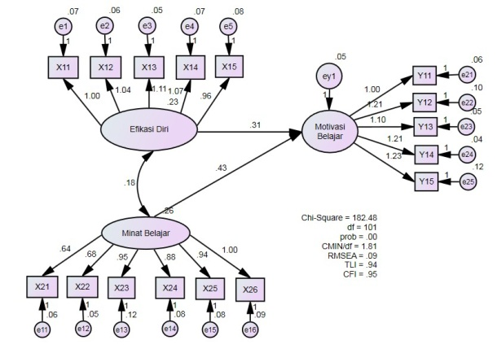

Gambar 2. Model Faktor Awal Variabel Laten

Hasil analisis faktor awal menunjukkan bahwa masih terdapat indeks yang tidak memenuhi cut off value. Modifikasi dilakukan beberapa pengaruh antara variabel error yang memiliki nilai perubahan Chi-square besar. Hasil modifikasi kemudian dianalisis ulang dengan hasil pada Gambar 3.
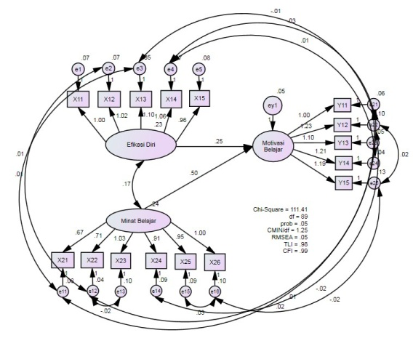

Gambar 3. Model Faktor Akhir Variabel Laten

Pada hasil akhir dapat dilihat bahwa semua indeks telah memenuhi kriteria sehingga model ini dapat diterima dan dianalisis lebih lanjut. Bobot regresi standar (Standardized Regression Weights) juga dapat menunjukkan pengaruh antara variabel laten dengan indikatornya.

Tabel 8. Bobot Regresi Standar Variabel Laten
 |  |  | Estimate
Y₁₁ | <--- | Y₁ | 0,86
Y₁₂ | <--- | Y₁ | 0,85
Y₁₃ | <--- | Y₁ | 0,90
Y₁₄ | <--- | Y₁ | 0,93
Y₁₅ | <--- | Y₁ | 0,80
X₂₆ | <--- | X₂ | 0,83
X₂₅ | <--- | X₂ | 0,84
X₂₄ | <--- | X₂ | 0,83
X₂₃ | <--- | X₂ | 0,85
X₂₂ | <--- | X₂ | 0,86
X₂₁ | <--- | X₂ | 0,80
X₁₁ | <--- | X₁ | 0,87
X₁₂ | <--- | X₁ | 0,88
X₁₃ | <--- | X₁ | 0,92
X₁₄ | <--- | X₁ | 0,88
X₁₅ | <--- | X₁ | 0,85

Verifikasi Model dan Pengembangan Model Final
Model teoritis yang dikembangkan diverifikasi berdasarkan data empiris. Hasil analisa pada Gambar 4 merupakan model persamaan struktural tahap awal.
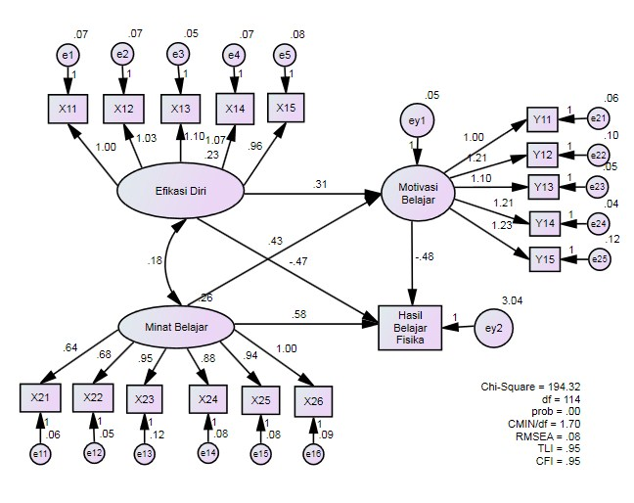

Gambar 4. Model Persamaan Struktural Tahap Awal

Hasil analisis faktor awal pada Gambar 4 menunjukkan bahwa masih terdapat indeks yang tidak memenuhi cut off value. Modifikasi dilakukan beberapa pengaruh antara variabel error yang memiliki nilai perubahan Chi-square besar. Hasil modifikasi kemudian dianalisis ulang dengan hasil pada Gambar 5.
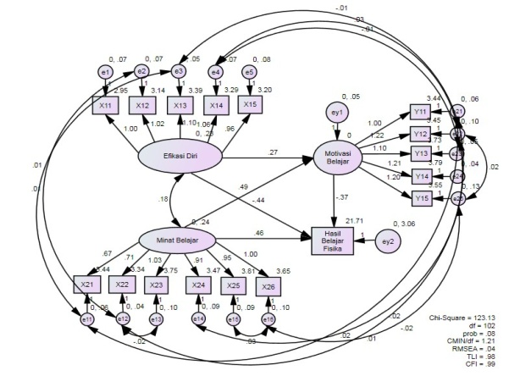

Gambar 5. Model Persamaan Struktural Tahap Akhir
Pada hasil akhir dapat dilihat bahwa semua indeks telah memenuhi kriteria sehingga model ini dapat diterima dan dianalisis lebih lanjut. Parameter bobot regresi (Regression Weight) ditunjukkan pada tabel 11 berikut.
Tabel 9. Bobot Regresi Model Final
 |  |  | Estimate | S.E. | C.R. | P
Y₁ | <--- | X₁ | 0,27 | 0,08 | 3,17 | 0,02
Y₁ | <--- | X₂ | 0,49 | 0,09 | 5,31 | 0,00
Y₂ | <--- | Y₁ | -0,37 | 0,84 | -0,43 | 0,66
Y₂ | <--- | X₂ | 0,46 | 0,71 | 0,64 | 0,52
Y₂ | <--- | X₁ | -0,44 | 0,62 | -0,71 | 0,48
Model struktural yang diperoleh berdasarkan indeks overall fit dapat dilihat pada Tabel 9. Secara matematis model persamaan struktural dapat ditulis:
Ŷ = 21,71 – 0,44X₁ – 0,37Y₁
Ŷ = 21,71 + 0,46X₂ – 0,37Y₁
R² = 71%

- Pembahasan

1) Pengaruh Langsung Efikasi Diri terhadap Hasil Belajar Fisika.
Untuk pengujian hipotesis pertama menunjukkan bahwa pengaruh variabel efikasi diri terhadap hasil belajar fisika dijelaskan pada bobot regresi model final dengan hasil estimasi $β$_{x1y2} = -0,44 dengan nilai p = 0,48 > 0,05. Hasil ini menunjukkan bahwa efikasi diri tidak memiliki pengaruh langsung positif terhadap hasil belajar fisika. Ini berarti bahwa H₀ diterima pada taraf signifikansi 0,05. Sehingga total pengaruh yang terjadi adalah efikasi diri tidak berpengaruh langsung positif terhadap hasil belajar fisika.

2) Pengaruh Langsung Minat Belajar terhadap Hasil Belajar Fisika
Untuk pengujian hipotesis kedua menunjukkan bahwa pengaruh variabel minat belajar terhadap hasil belajar fisika dijelaskan pada bobot regresi model final dengan hasil estimasi $β$_{x2y2} = 0,46 dengan nilai p = 0,52 > 0,05. Hasil ini menunjukkan bahwa minat belajar tidak memiliki pengaruh langsung positif terhadap hasil belajar fisika. Ini berarti bahwa H₀ diterima pada taraf signifikansi 0,05. Sehingga total pengaruh yang terjadi adalah minat belajar tidak berpengaruh langsung positif terhadap hasil belajar fisika.

Pengaruh Langsung Efikasi Diri terhadap Motivasi Belajar
Untuk pengujian hipotesis ketiga menunjukkan bahwa pengaruh variabel efikasi diri terhadap motivasi belajar dijelaskan pada bobot regresi model final dengan hasil estimasi $β$_{x1y1} = 0,27 dengan nilai p = 0,00 < 0,05. Hasil ini menunjukkan bahwa efikasi diri memiliki pengaruh langsung positif terhadap motivasi belajar. Ini berarti bahwa H₀ ditolak pada taraf signifikansi 0,05. Sehingga total pengaruh yang terjadi adalah efikasi diri berpengaruh langsung positif terhadap motivasi belajar.

Pengaruh Langsung Minat Belajar terhadap Motivasi Belajar.
Hasil pengujian hipotesis keempat menunjukkan bahwa pengaruh variabel minat belajar terhadap motivasi belajar dijelaskan pada bobot regresi model final dengan hasil estimasi $β$_{x2y1} = 0,49 dengan nilai p = 0,00 < 0,05. Hasil ini menunjukkan bahwa minat belajar memiliki pengaruh langsung positif terhadap motivasi belajar. Ini berarti bahwa H₀ ditolak pada taraf signifikansi 0,05. Sehingga total pengaruh yang terjadi adalah minat belajar berpengaruh langsung positif terhadap motivasi belajar.

Pengaruh Langsung Motivasi Belajar terhadap Hasil Belajar Fisika
Untuk pengujian hipotesis kelima menunjukkan bahwa pengaruh variabel motivasi belajar terhadap hasil belajar fisika dijelaskan pada bobot regresi model final dengan hasil estimasi ß_{y1y2} = -0,37 dengan nilai p = 0,66 > 0,05. Hasil ini menunjukkan bahwa motivasi belajar tidak memiliki pengaruh langsung positif terhadap hasil belajar fisika. Ini berarti bahwa H₀ diterima pada taraf signifikansi 0,05. Sehingga total pengaruh yang terjadi adalah motivasi belajar tidak berpengaruh langsung positif terhadap hasil belajar fisika.

KESIMPULAN DAN SARAN
- Kesimpulan
Dari hasil analisis dan pembahasan, maka dapat diambil kesimpulan sebagai berikut:
          - Efikasi Diri tidak memiliki pengaruh langsung positif terhadap hasil belajar fisika peserta didik SMA Negeri 1 Pangkajene.
          - Minat belajar tidak memiliki pengaruh langsung positif terhadap hasil belajar fisika peserta didik SMA Negeri 1 Pangkajene.
          - Efikasi Diri memiliki pengaruh langsung positif terhadap motivasi belajar peserta didik SMA Negeri 1 Pangkajene.
          - Minat belajar memiliki pengaruh langsung positif terhadap motivasi belajar peserta didik SMA Negeri 1 Pangkajene.
          - Motivasi belajar tidak memiliki pengaruh langsung positif terhadap hasil belajar fisika peserta didik SMA Negeri 1 Pangkajene.
- Saran
Sehubungan dengan kesimpulan hasil penelitian yang dikemukakan di atas, maka peneliti mengajukan saran-saran sebagai berikut:
- Bagi guru untuk lebih memahami faktor-faktor psikologi yang dapat mempengaruhi hasil belajar peserta didik.
- Bagi peserta didik untuk lebih mengembangkan faktor-faktor yang ada dalam dirinya untuk memkasimalkan hasil belajarnya.
- Bagi peneliti yang berminat mengembangkan lebih lanjut penelitian ini, diharapkan mencermati keterbatasan dalam penelitian ini, sehingga penelitian selanjutnya dapat menyempurnakan penelitian ini.

DAFTAR PUSTAKA

- Slameto. 2013. Belajar dan Faktor-Faktor yang Mempengaruhi. Jakarta: Rineka Cipta.
- Sardiman, A. M. 2008. Interaksi dan Motivasi Belajar Mengajar. Jakarta: PT. Raja Grafindo Persada.
- Ghufron, M. N dan Risnawita, R. S. 2010. Teori-teori Psikologi. Yogyakarta: Ar-Ruzz Media Group.
- Irsan, M. 2015. Pengaruh Efikasi Diri, Aktivitas, Kemandirian Belajar, dan Kemampuan Berpikir Logis Terhadap Hasil Belajar Matematika Pada Siswa Kelas XI SMA Negeri di Kecamatan Polongbangkeng Utara Kabupaten Bantaeng. Tesis. Tidak diterbitkan. Makassar: Program Pascasarjana Universitas Negeri Makassar.
- Syah, M. 2012. Psikologi Belajar. Jakarta: Rajawali Pers.
- Khodijah, N. 2014. Psikologi Pendidikan. Jakarta: Rajawali Pers.
- Baharuddin. 2010. Teori Belajar dan Pembelajaran. Yogyakarta: Ar-Ruzz Media.
- Suprijono, A. 2015. Cooperative Learning: Teori & Aplikasi PAIKEM. Yogyakarta: Pustaka Pelajar.
- Uno, H. B. 2016. Teori Motivasi dan Pengukurannya: Analisis di Bidang Pendidikan. Jakarta: PT Bumi Aksara.
- Watson, P. 2002. The Role and Integration of Learning Outcomes into the Educational Process: Active Learning in Higher Education. Article Vol. 3 (3): 205-219. London: The Institute for Learning and Teaching in Higher Education ans SAGE Publications.
- Anderson, L. W., dkk. 2001. Kerangka Landasan untuk Pembelajaran, Pengajaran, dan Assesmen. Revisi Taksonomi Pendidikan Bloom. Terjemahan oleh Prihantoro, A. 2014. Yogyakarta: Pustaka Pelajar.

